設計要求詳細說明

設計檔案要求

檔案大小： 800X800 像素
實際展示： 250 X 250 像素
檔案類型： PSD

設計作品投放區域：

進入www.taobao.com, 搜索 白酒， 醬香白酒， 茅台酒等關鍵字，展示如下圖。

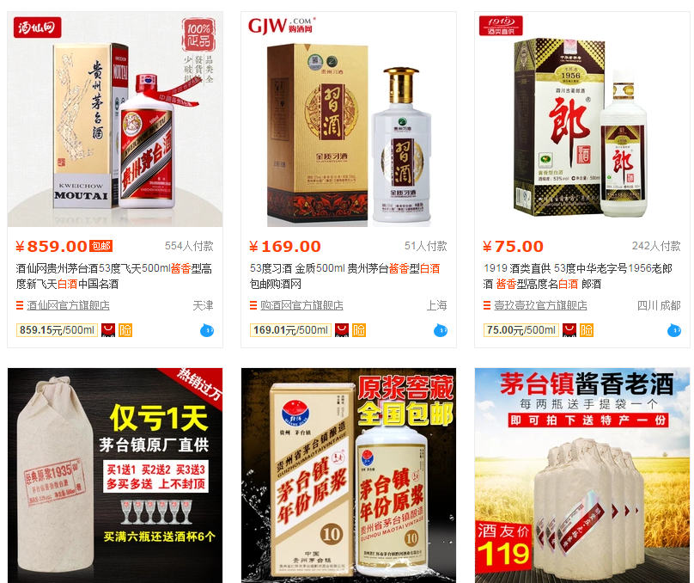

設計要求：

在不提供錯誤信息的前提下，提高點擊率為此設計的唯一要求。

可選產品：

由於我方產品較多，為方便您選擇設計主題，您可以從下方選擇出你想設計的產品

酒年匠酒 | 天長地酒 | 酒別重逢 | 酒福臨門 | 好酒不見
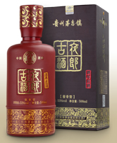 | 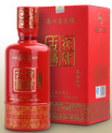 | 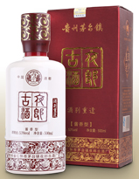 | 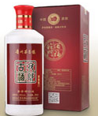
老酒 （119元） | 喜慶（78元） | 性價比（49元） | 低價（29元） | 小瓶低價（6.7）

產品詳情：

產品 | 商品鏈接 | 特定標語（可根據文字意思修改）
酒年匠酒 | 淘寶鏈接 | 好酒沉于甕底，品味自在人心
天長地酒 | 淘寶鏈接 | 天長地酒，長長久久
酒別重逢 | 淘寶鏈接 | 经典酱香，值得一试
酒福臨門 | 淘寶鏈接 | 纯粮坤沙，有益健康
好酒不見 | 淘寶鏈接 | 酱香小瓶装，痛苦又逍遥

產品圖檔下載：
http://pan.baidu.com/s/1HhPSU

吉祥物下載（非必須使用，但請勿使用在於本案無關的地方）
http://pan.baidu.com/s/1eQtthjc

以下內容為可選素材 （非必須）
- Logo（可由產品圖中選擇）
- 免费试喝（受眾大，但容易忽視）
- 坤沙保证（受眾小，但吸引力大）
- 贵州著名商标（容易忽視）
- 品牌直營（容易忽視）
- 年产千万瓶
- 跳楼大拍卖、亏本促销 （由於此5款商品確實虧本促銷，所以可以強調價格，但若是選擇用低價吸引眼球，建議使用低價商品為主題）

最後感謝各位設計師的投標，我們此次競標的目的，是希望能夠在台灣找到高水平且配合度高的設計師長期合作。若您的設計方案符合我司需求（提案進入候選）且您亦有意願與我方長期合作，您可與我方聯繫其它業務需求，後續的業務需求，您可根據您的日常業務報價，我們以傳統的方式進行合作。 再次感謝您的耐心與配合。

